РУКОВОДСТВО
ПО УСТАНОВКЕ И НАСТРОЙКЕ
СРЕДСТВ ЭЛЕКТРОННОЙ ПОДПИСИ НА ЭТП
«ВСЕРОССИЙСКАЯ ЭЛЕКТРОННАЯ ТОРГОВАЯ ПЛОЩАДКА» В СЕКЦИИ «ПРОДАЖА АРЕСТОВАННОГО ИМУЩЕСТВА»
ВЕРСИЯ 1.0

Рязань, 2021

Оглавление
Раздел 1. Введение 3
1.1. Область применения 3
1.2. Уровень подготовки пользователя 3
Раздел 2. Инструкция пользователя по установке поддержки электронной подписи 3
2.1. Установка ПО и драйверов для поддержки работы USB-токена 3
2.2. Установка и настройка «КриптоПро CSP» 3
2.3. Установка личного сертификата 5
2.4. Выстраивание цепочки доверия личному сертификату 7
2.5. Установка и настройка «Крипто ПРО ЭЦП Browser plug-in» 16
2.6. Проверка корректности работы электронной подписи 19

Раздел 1. Введение
  - Область применения
Данное руководство помогает пользователю настроить свой персональный компьютер на работу с электронной подписью при использовании операционной системы Windows (версии XP и выше). Для применения средств электронной подписи установите необходимое программное обеспечение, а также настройте компоненты системы согласно приведенным ниже инструкциям
  - Уровень подготовки пользователя
Пользователь сайта должен обладать следующей квалификацией:
- Пользовательские навыки в работе с ПК;
- Пользовательские навыки работы с веб-браузерами: Mozilla Firefox, Google Chrome, Opera, Яндекс браузер;
- Базовые навыки по установке программного обеспечения для операционной системы Windows.

Раздел 2. Инструкция пользователя по установке поддержки электронной подписи
  - Установка ПО и драйверов для поддержки работы USB-токена
В зависимости от производителя USB-токена установите и настройте ПО и драйвера необходимые для его работы. Как правило данное ПО и драйвера предоставляется в комплекте с приобретаемой электронной подписью. Если программное обеспечение не было предоставлено, свяжитесь с Удостоверяющим центром, выдавшим вам электронную подпись, или самостоятельно скачайте его на сайте производителя.
  - Установка и настройка «КриптоПро CSP»
Для применения средств электронной подписи при работе в системе Вам необходимо приобрести программное обеспечение «КриптоПро CSP».
Для приобретения программного обеспечения «КриптоПро CSP» и ознакомления с документацией по его установке и настройке, перейдите сайт производителя по адресу в сети интернет: https://www.cryptopro.ru/products/csp
Для установки и настройки «КриптоПро CSP» Вы можете воспользоваться документацией по установке «КриптоПро CSP», размещенной на сайте производителя, либо выполнить перечисленные здесь действия:
- Запустите скачанный EXE-файл установщика «КриптоПро CSP». В появившемся окне нажмите кнопку «Установить (рекомендуется)» (Рис 1).
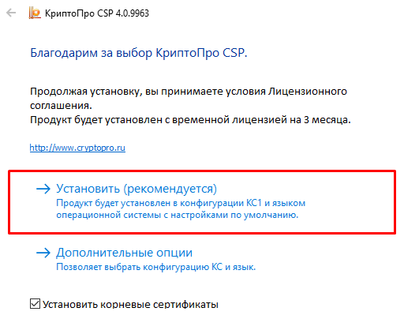

- Появится окно с ходом установки программы. Дождитесь установки программного обеспечения. (Рис. 2).
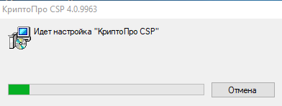
- В случае у спешенной установки программного программы появится системное окно с оповещающее о успешной установке «КриптоПро CSP». (Рис 3).
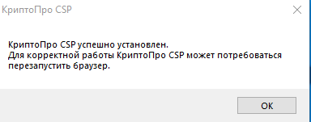
- Если появится дополнительное системное уведомление с запросом о перезагрузке компьютера, нажмите «Да». После перезагрузки компьютера установка «КриптоПро CSP» будет завершена.
- Запустите программу «КриптоПро CSP»
- Для того, чтобы ввести лицензию программного продукта нажмите на кнопку «Ввод лицензии». (Рис. 4).
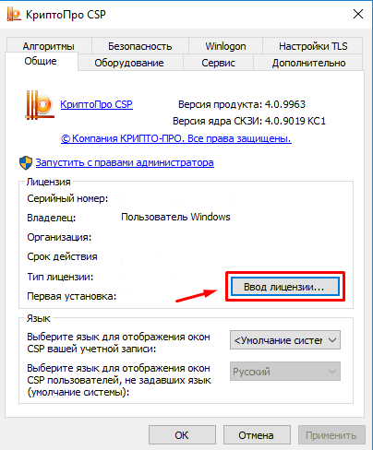
- Введите серийный номер с вашего бланка лицензии на право использования «КриптоПро CSP». (Рис. 5).
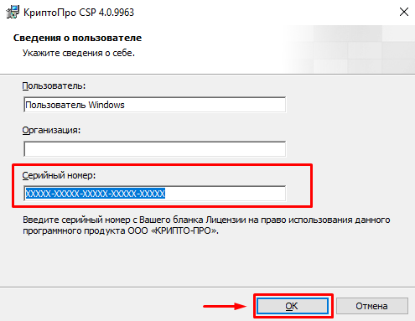

  - Установка личного сертификата
Для установки личного сертификата используйте следующую инструкцию:
- Перейдите на вкладку «Сервис» программы «КриптоПро CSP» и перейдите по кнопке «Просмотреть сертификаты в контейнере…». (Рис. 6).

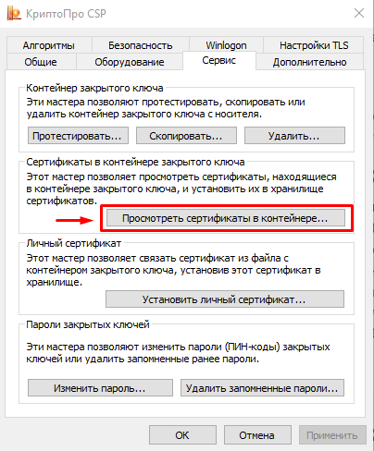

- В появившемся окне перейдите по кнопке «Обзор…». (Рис. 7).
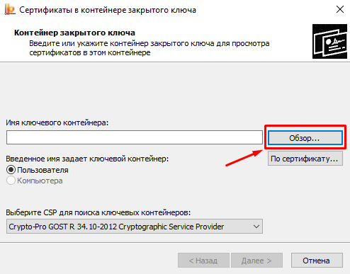
- Выберите сертификат, который вы планируете установить и нажмите кнопку «ОК». (Рис. 8).
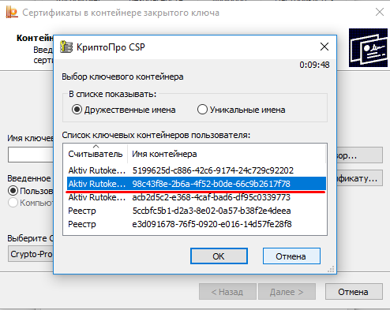
- После выбора сертификата нажмите кнопку «Далее». (Рис. 9).
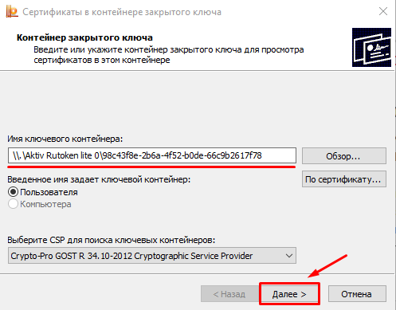
- В открывшемся окне нажмите кнопку «Установить» (Рис. 10).
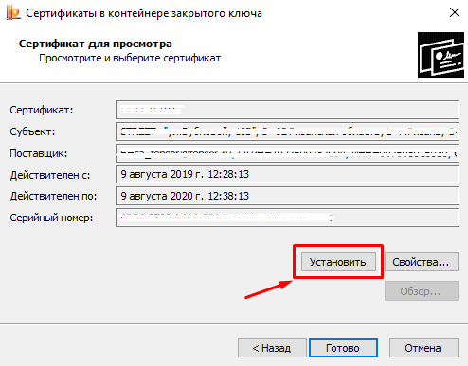
- В случае успешной установки сертификата появится системное уведомление об успешной установке сертификата, нажмите кнопку «ОК». (Рис. 11).
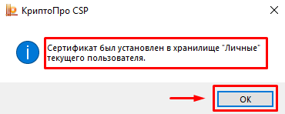
  - Выстраивание цепочки доверия личному сертификату
Необходимо установить сертификаты ключей проверки электронной подписи: корневой сертификат Минкомсвязи России в хранилище сертификатов. Сертификат доступен по ссылке.
- Откройте скаченный сертификат нажав «Открыть» (Рис. 12).
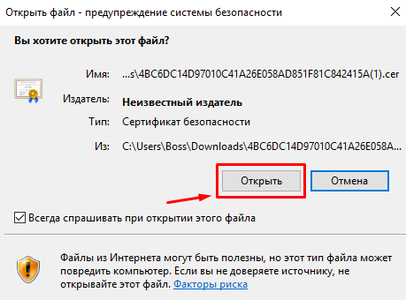
- В открывшемся окне нажмите «Установить сертификат». (Рис. 13).
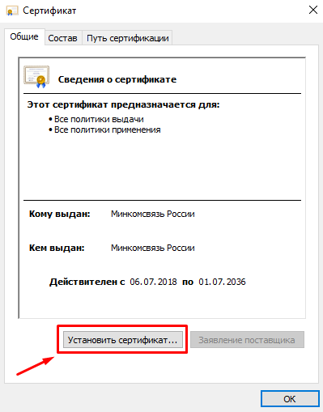
- Откроется «Мастер импорта сертификатов». Для установки сертификата нажмите «Далее». (Рис. 14).
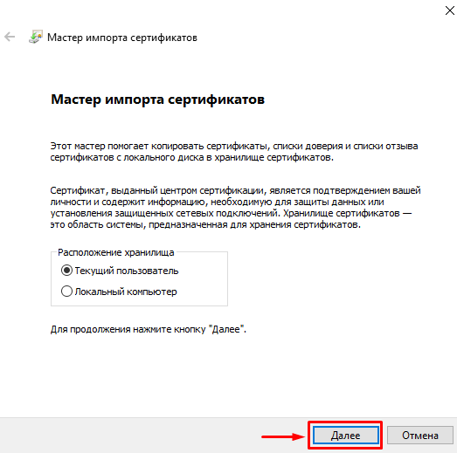
- В открывшемся окне выберите «Поместить все сертификаты в следующее хранилище» и нажмите «Обзор». (Рис. 15).
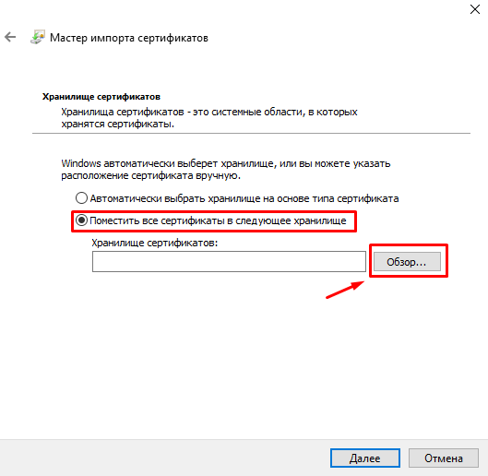
- В открывшемся окне выберите «Доверенные корневые центры сертификации» и нажмите «ОК». (Рис. 16).
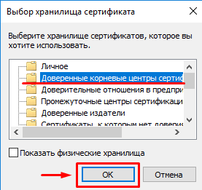
- После выбора хранилища для импорта нажмите «Далее» и «Готово». (Рис. 17, 18).
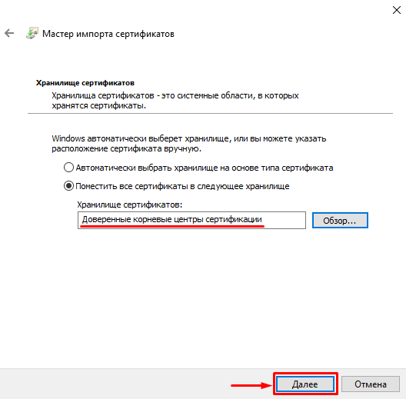
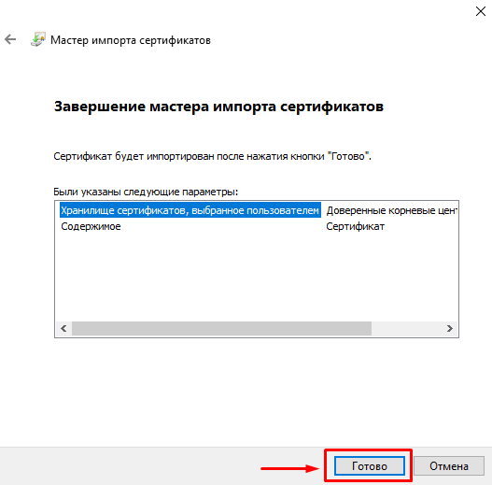
- Появится системное уведомление об успешном импорте сертификата, нажмите «ОК». (Рис. 19).
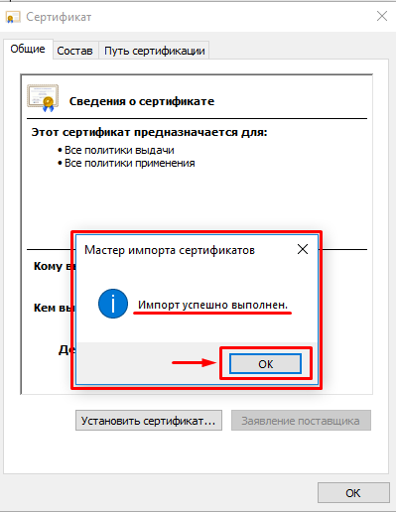
Далее необходимо установить корневые сертификаты Удостоверяющего центра, выдавшего вам электронную подпись. Обратитесь в свой УЦ для получения данных сертификатов. Если корневые сертификаты скачаны установите их согласно следующей инструкции.
- Откройте скачанный файл с сертификатом и нажмите «Установить сертификат». (Рис. 20).
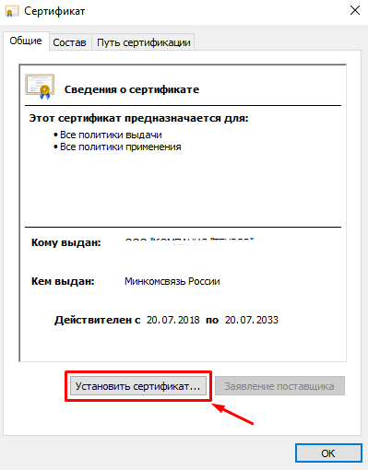
- Откроется «Мастер импорта сертификатов». Для установки сертификата нажмите «Далее». (Рис. 21).
- В открывшемся окне выберите «Поместить все сертификаты в следующее хранилище» и нажмите «Обзор». (Рис. 22).

- В открывшемся окне выберите «Доверенные корневые центры сертификации» и нажмите «ОК». (Рис. 23).

- После выбора хранилища для импорта нажмите «Далее» и «Готово». (Рис. 24, 25).
- Появится системное уведомление, что «Будет установлен сертификат от центра сертификации», нажмите «Да». (Рис. 26).
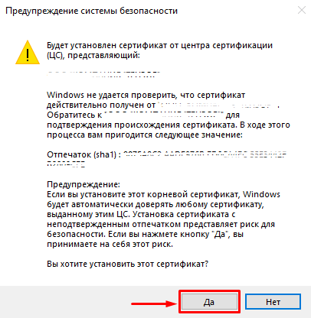
- Появится системное уведомление об успешном импорте сертификата, нажмите «ОК». (Рис. 27).
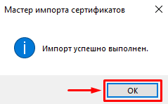
Для проверки корректности формирования цепочки сертификатов выберите личный сертификат и нажмите «Далее». (Рис. 28).
- В появившемся окне нажмите кнопку «Свойства». (Рис. 29).
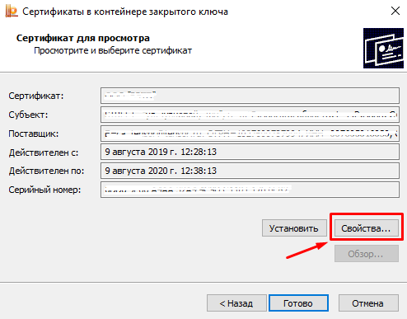

- В открывшемся окне перейдите на вкладку «Путь сертификации». (Рис. 30).

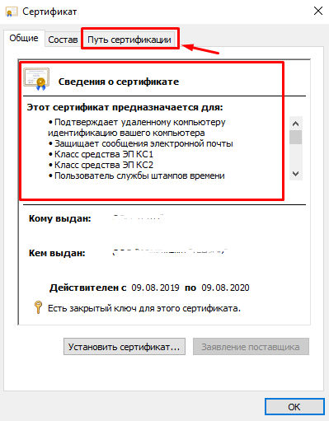
- При переходе на вкладку можно увидеть путь сертификации. В случае успешной настройки сертификата в поле «Состояние сертификата» должно отображаться «Этот сертификат действителен». (Рис. 31).
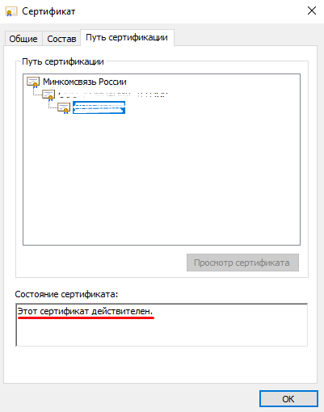
  - Установка и настройка «Крипто ПРО ЭЦП Browser plug-in»
Для корректного функционирования веб-страниц, использующих КриптоПро ЭЦП Browser plug-in, недостаточно расширения для браузера. Сначала необходимо скачать установочный файл и установить его, соблюдая настоящую Инструкцию:
- Для работы плагина требуется установленный КриптоПро CSP версии 3.6 R4 и выше. Дистрибутив и инструкцию по установке можно получить по ссылке.
- Скачайте программу установки. КриптоПро ЭЦП Browser plug-in доступен по ссылке.
- Запустите исполняемый файл cadesplugin.exe. (Рис. 32).
- Подтвердите установку КриптоПро ЭЦП Browser plug-in. (Рис. 33).
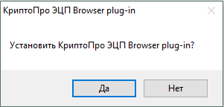
- Если потребуется, разрешите КриптоПро ЭЦП Browser plug-in внести изменения путем нажатия кнопки "Да". (Рис. 34).
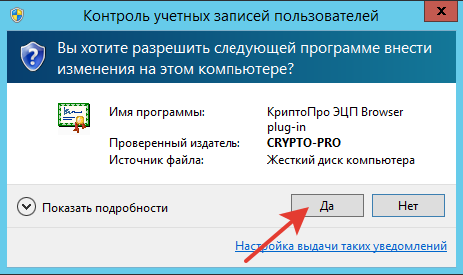
- Дождитесь окончания установки КриптоПро ЭЦП Browser plug-in. (Рис. 35).
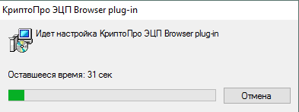
- После окончания установки КриптоПро ЭЦП Browser plug-in нажмите «ОК». (Рис. 36).
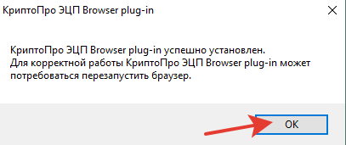

- Дальнейшие настройки различаются в зависимости от используемого браузера.
- Браузер Chrome (Chromium Edge): запустите Chrome и дождитесь оповещения об установленном расширении "CryptoPro Extension for CAdES Browser Plug-in". Включите это расширение. Если на Вашем компьютере ранее уже выполнялась установка расширения CryptoPro Extension for CAdES Browser Plug-in, а потом оно был удалено или вы используете Chromium Edge, его потребуется установить отдельно. Для этого перейдите по ссылке и установите расширение из интернет-магазина Chrome. (Рис. 37).
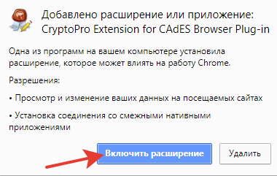
- Браузер Opera или Яндекс.Браузер: расширение доступно по ссылке. (Рис. 38).
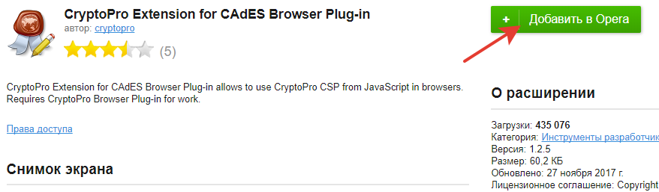
- Браузер Mozilla Firefox: скачайте расширение по ссылке и установите в браузер самостоятельно. (Рис. 39).
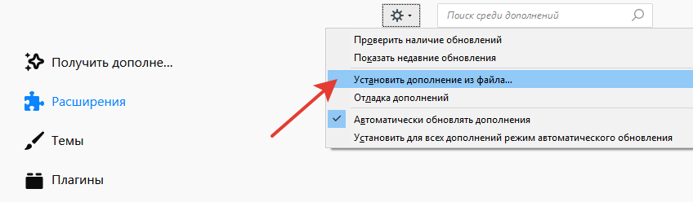
- Проверьте корректность установки на странице проверки плагина. Для этого в открывшемся окне подтвердите доступ путем нажатия кнопки "Да". (Рис. 40).
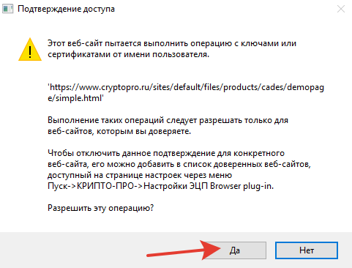
- Если установка КриптоПро ЭЦП Browser plug-in прошла успешно, появится окно с надписью "Плагин загружен", указанием его версии и используемой Вами версии КриптоПро CSP. (Рис. 41).
  - Проверка корректности работы электронной подписи
- Для того, чтобы проверить корректность работы электронной подписи необходимо перейти в раздел «Настроить ЭП» доступный по адресу в сети интернет https://арест.вэтп.рф/signature-settings и нажмите на кнопку «Проверить ЭП». (Рис. 42).
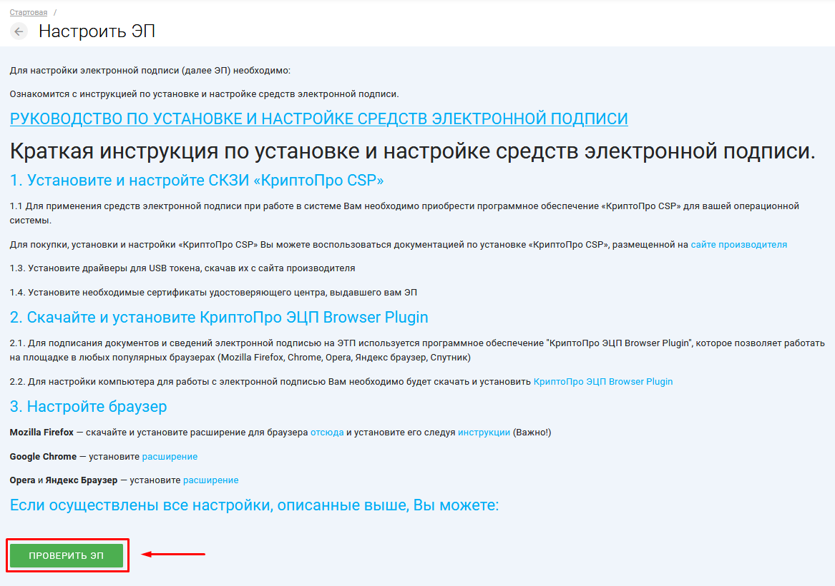
- Появится всплывающее окно с подтверждением операции с ключами или сертификатами от имени пользователя. Нажмите «Да». (Рис. 43).
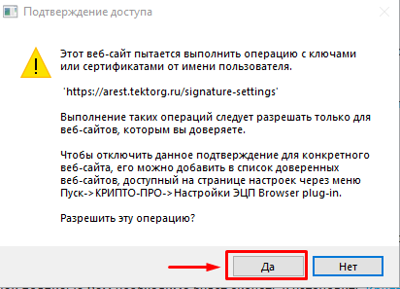
- Появится окно с выбором сертификата. Выберите нужный сертификат для создания подписи. (Рис. 44).
- После выбора сертификата нажмите на кнопку «Создать подпись» (Рис. 45).
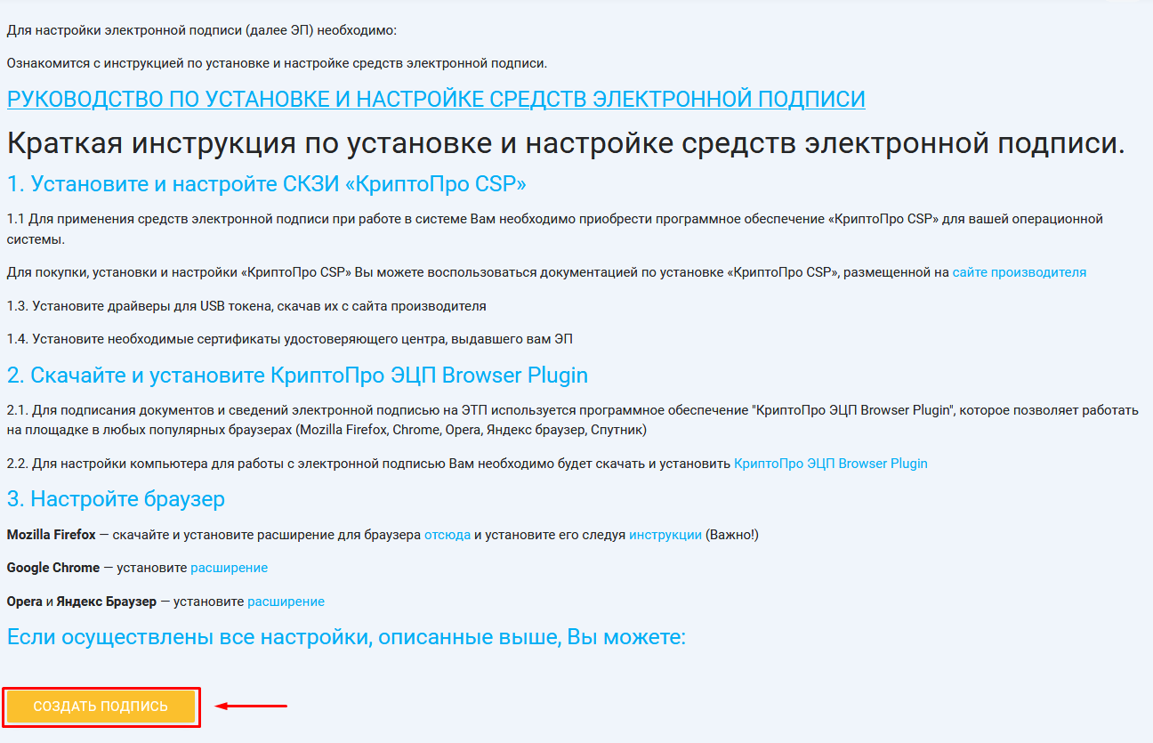
- В случае успешной настройки электронной подписи появится системное сообщение «Подпись успешно создана». (Рис. 46).
